植醫學程儀器一覽表
樣式 | 名稱 | 廠牌 | 型號 | 存置地點 | 備註
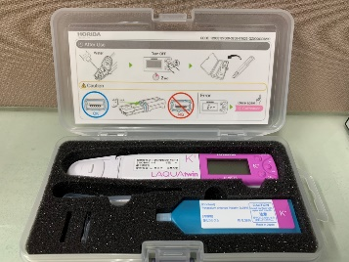 | K+離子測定計 | LAQUA | HORIBA B-731 | 植醫學程辦公室
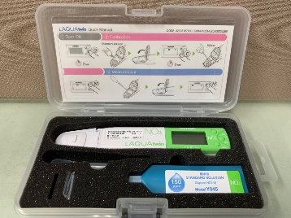 | NO3-離子測定計 | LAQUA | HORIBA B-743 | 植醫學程辦公室
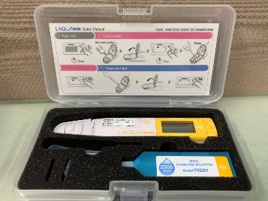 | Na+離子測定計 | LAQUA | HORIBA B-722 | 植醫學程辦公室
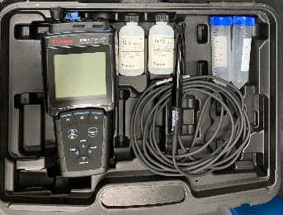 | 綜合水質分析儀  （攜帶型StarA多功能量測分析主機） | Thermo | Star-A329 | 植醫學程辦公室
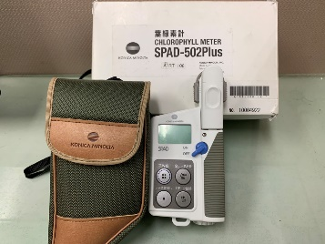 | 葉綠素計 | KONICA MINOLTA | SPAD-502Plus | 植醫學程辦公室
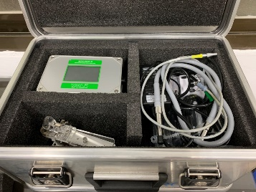 | 植物光合作用測定儀  （葉綠素螢光反應光合作用測試儀） | WALZ | MINI-PAM-II | 植醫學程辦公室
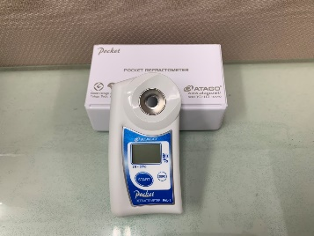 | 糖度計 | ATAGO | PAL-1 | 植醫學程辦公室 | 2台
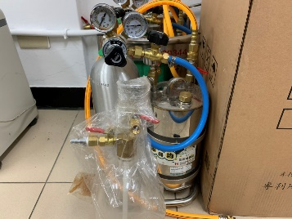 | 噴霧機 | 豐呈企業 | EC-5L | 植醫學程辦公室 | 2台
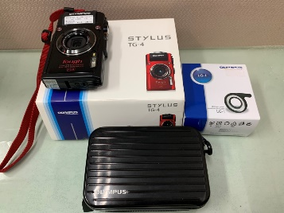 | 數位照相機 | OLYMPUS | TG-4 | 植醫學程辦公室
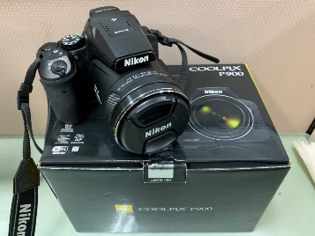 | 數位照相機 | NIKON | P900 | 植醫學程辦公室
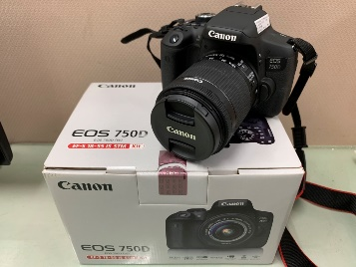 | 數位照相機 | Canon | 750D EOS | 植醫學程辦公室
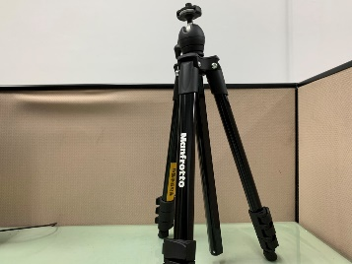 | 相機腳架 | Manfrotto | MKCOMPACTLT COMPACT | 植醫學程辦公室
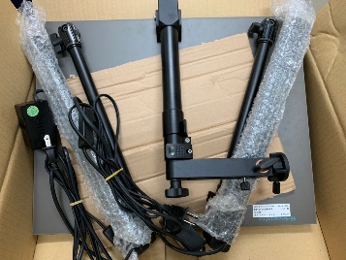 | 翻拍機 | SKIER | AAA511 | 植醫學程辦公室
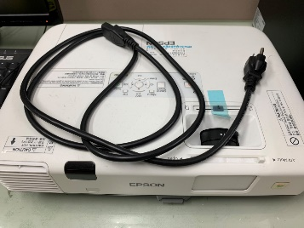 | 數位投影機 | EPSON | EB-1960 | 植醫學程辦公室
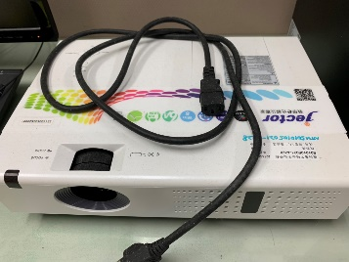 | 投影機 | Jector | JP-640 | 植醫學程辦公室
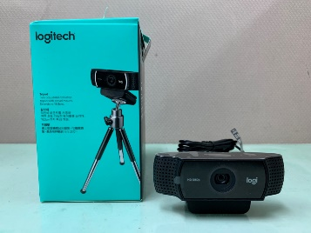 | Pro Stream網路攝影機 | logitech羅技 | C922 | 植醫學程辦公室
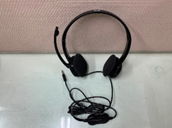 | 立體耳機麥克風 | logitech羅技 | H151 | 植醫學程辦公室
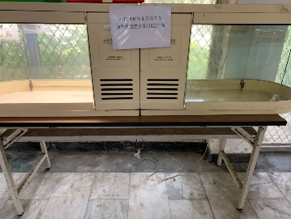 | 電氣生長恆溫箱 | 森態科技 | TR-105P | 中非109室門口 | 2台
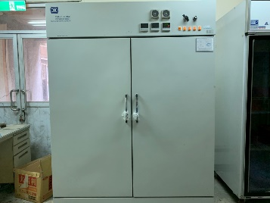 | 電氣生長恆溫箱 | 長光牌 | CK-68ED | 中非桌球室旁
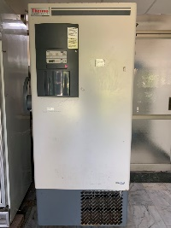 | 低溫冷凍櫃 | Thermo Scientific | ExF-24086D | 中非107室門口 | 待維修
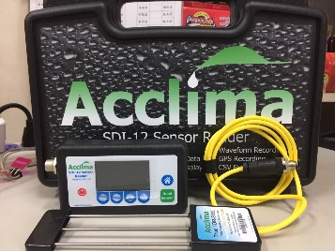 | 土壤水份測定器  （土壤溫度、濕度、EC運算讀取器） | Acclima | SDI-12 sensor Reader | 花卉館 | 借用請洽張育森老師
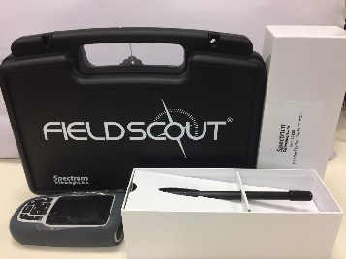 | 土壤酸濕度計  （土壤pH讀取器） | Spectrum | pH400 meter | 花卉館 | 借用請洽張育森老師
 | 雙晶片冷卻式數位影像系統  （螢光顯微鏡照相系統） | OLYMPUS | DP80 | 植微系共儀 | 借用請洽陳穎練老師
 | 顯微鏡 | Leica | DM500 | 中非105室 | 11台，原則上僅供上課使用
 | 解剖顯微鏡 | Leica | EZ4 | 中非105室 | 11台，原則上僅供上課使用
 | 解剖顯微鏡含  數位攝影機 | Leica | S8 APO  MC170 HD | 中非105室 | 原則上僅供上課使用
 | 影像系統 | Life | EVOS XL Core | 中非105室 | 原則上僅供上課使用
 | 溫度控制器 | Biometra Tone | Tone 96G | 中非403室 | 暫時無法借用
 | 電氣生長恆溫箱 | YIH DER | LM-450D | 中非107室 | 暫時無法借用
 | 烘箱 | YIH DER | DK-600DT | 中非107室 | 暫時無法借用

